LAPORAN PRAKTIKUM ALGORITMA PEMOGRAMAN

PERULANGAN (WHILE DO WHILE)



Oleh :

FAYI AMATULLAH AZHARA

NIM 2311537001

MATA KULIAH

ALGORITMA PEMOGRAMAN

DOSEN PENGAMPU : Dr.WAHYUDI ST, MT.

FAKULTAS TEKNOLOGI INFORMASI

DEPARTEMEN INFORMATIKA

UNIVERSITAS ANDALAS

1. **Pendahuluan**

Dalam pemrograman Java, struktur perulangan "while loop" memungkinkan sebuah blok kode untuk dieksekusi berulang kali selama suatu kondisi tertentu terus terpenuhi. Konsepnya mirip dengan pernyataan if, namun berbeda pada aspek bahwa blok kode akan terus dieksekusi selama kondisi tetap benar (true) dan berhenti saat kondisi menjadi salah (false).

Sementara itu, "do-while loop" juga merupakan struktur pengulangan yang serupa dengan "while loop". Tetapi, perbedaannya terletak pada urutan eksekusi blok kode. Dalam "do-while loop", blok kode harus dijalankan setidaknya satu kali sebelum kondisi dicek. Dengan kata lain, kode akan dieksekusi minimal satu kali, tanpa memandang apakah kondisi pada awalnya benar atau salah.

1. **Tujuan**
2. Memahami dan mengaplikasikan perulangan “while” dalam Bahasa Java.
3. Memahami dan mengaplikasikan perulangan “do-while” dalam Bahasa Java.
4. **Pembahasan**
5. Perulangan While1
6. *Deklarasi Variabel*

counter: Variabel untuk menyimpan jumlah perulangan.

jawab: Variabel untuk menyimpan jawaban pengguna (ya/tidak).

running: Variabel boolean untuk mengontrol kelangsungan perulangan.

1. *Deklarasi Scanner*

Membuat objek Scanner untuk mengambil input dari pengguna.

1. *Perulangan While*

Program akan terus berulang selama running bernilai true.

Setiap iterasi, nilai counter akan bertambah dan program akan meminta pengguna untuk melanjutkan atau tidak.

Jika jawaban pengguna adalah "tidak", variabel running diubah menjadi false sehingga perulangan berhenti.

1. *Output Hasil*

Menampilkan jumlah perulangan yang telah dilakukan oleh pengguna.

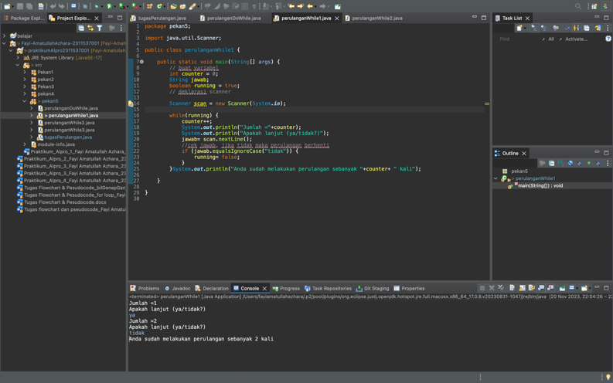

1. Perulangan While2

Inisialisasi Variabel:

Pada awal program, dua variabel utama diinisialisasi. Variabel counter digunakan untuk melacak jumlah perulangan, sedangkan variabel jawab menyimpan respons pengguna apakah ingin melanjutkan perulangan atau tidak.

Perulangan While:

Program menggunakan struktur perulangan while dengan kondisi jawab.equalsIgnoreCase("ya"), yang berarti perulangan akan berlanjut jika pengguna memasukkan "ya" (tanpa memperhatikan huruf besar/kecil).

Pertambahan Counter dan Cetak Output:

Di dalam perulangan, nilai counter ditambah satu setiap kali iterasi perulangan dilakukan. Selanjutnya, program mencetak jumlah perulangan saat ini.

Input Pengguna dan Perubahan Nilai jawab:

Setelah mencetak jumlah perulangan, pengguna diminta untuk memasukkan jawaban apakah ingin melanjutkan perulangan atau tidak. Input pengguna kemudian memperbarui nilai variabel jawab.

Keluar dari Perulangan dan Cetak Total Perulangan:

Setelah keluar dari perulangan, program mencetak total jumlah perulangan yang telah dilakukan oleh pengguna.

Deklarasi Scanner:

Sebelum memasuki perulangan, program mendeklarasikan objek Scanner untuk membaca input dari pengguna.

Penutup Program:

Program diakhiri dengan penutup kurung kurawal, menunjukkan akhir dari metode main.

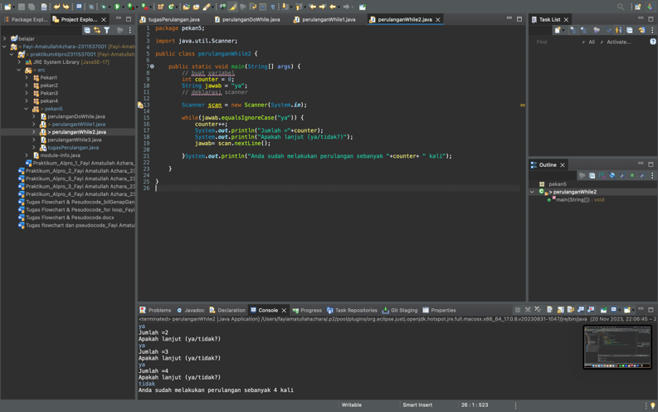

1. Perulangan While3

Inisialisasi Variabel:

-umur: Variabel untuk menyimpan nilai umur pengguna.

-sim: Variabel untuk menyimpan status kepemilikan SIM C.

-jawab: Variabel string untuk menentukan apakah pengguna ingin melanjutkan perulangan atau tidak.

Perulangan While:

Program menggunakan perulangan while dengan kondisi !jawab.equalsIgnoreCase("tidak"), yang berarti perulangan akan terus berlanjut selama pengguna memasukkan jawaban bukan "tidak" (tanpa memperhatikan huruf besar/kecil).

Input Umur dan SIM:

Di dalam perulangan, pengguna diminta untuk memasukkan umur dan informasi apakah mereka sudah memiliki SIM C.

Pengecekan Kondisi dan Output:

Program melakukan pengecekan kondisi berdasarkan nilai umur dan kepemilikan SIM. Output sesuai dengan kondisi tersebut.

Input Pengguna untuk Melanjutkan:

Setelah memberikan informasi, pengguna diminta untuk memasukkan jawaban apakah ingin melanjutkan perulangan atau tidak.

Keluar dari Perulangan dan Cetak Pesan Penutup:

Setelah keluar dari perulangan, program mencetak pesan terimakasih dan menutup objek Scanner.

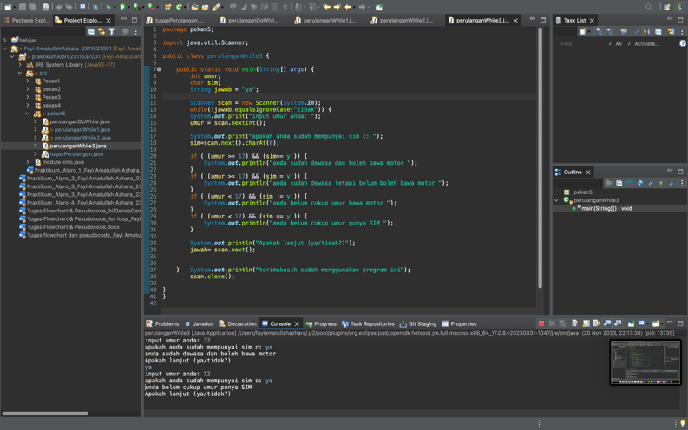

1. Perulangan do while

Inisialisasi Variabel:

-umur: Variabel untuk menyimpan nilai umur pengguna.

-sim: Variabel untuk menyimpan status kepemilikan SIM C.

-jawab: Variabel string untuk menentukan apakah pengguna ingin melanjutkan perulangan atau tidak.

Perulangan Do-While:

Program menggunakan perulangan do-while, yang memastikan bahwa blok perulangan akan dijalankan setidaknya sekali sebelum mengecek kondisi. Kondisi perulangan adalah !jawab.equalsIgnoreCase("tidak"), yang berarti perulangan akan terus berlanjut selama pengguna memasukkan jawaban bukan "tidak" (tanpa memperhatikan huruf besar/kecil).

Input Umur dan SIM:

Di dalam blok perulangan, pengguna diminta untuk memasukkan umur dan informasi apakah mereka sudah memiliki SIM C.

Pengecekan Kondisi dan Output:

Program melakukan pengecekan kondisi berdasarkan nilai umur dan kepemilikan SIM. Output sesuai dengan kondisi tersebut.

Input Pengguna untuk Melanjutkan:

Setelah memberikan informasi, pengguna diminta untuk memasukkan jawaban apakah ingin melanjutkan perulangan atau tidak.

Keluar dari Perulangan dan Cetak Pesan Penutup:

Setelah keluar dari perulangan, program mencetak pesan terimakasih dan menutup objek Scanner.  
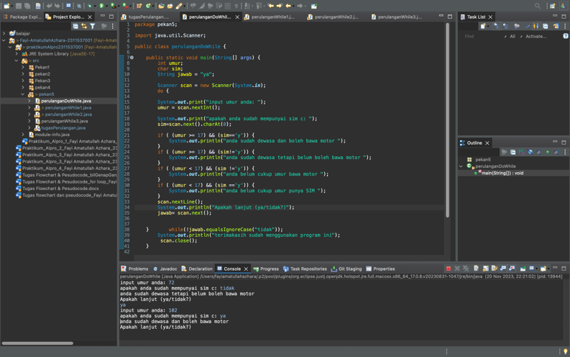

1. Tugas Perulangan

Inisialisasi Variabel:

-a: Variabel untuk menyimpan nilai yang dimasukkan pengguna.

-sum: Variabel untuk menyimpan jumlah nilai positif yang dimasukkan.

kondisi:

Variabel boolean untuk mengontrol kelanjutan perulangan.

Perulangan While:

-Program menggunakan perulangan while dengan kondisi kondisi. Perulangan akan terus berlanjut selama kondisi bernilai true.

-Pengguna diminta untuk memasukkan sebuah bilangan.

Pengecekan dan Penambahan Nilai:

-Jika bilangan yang dimasukkan positif, nilai tersebut ditambahkan ke dalam variabel sum.

-Jika bilangan yang dimasukkan tidak positif, nilai kondisi diubah menjadi false.

Cetak Jumlah Nilai Positif:

Setelah keluar dari perulangan, program mencetak jumlah nilai positif yang dimasukkan oleh pengguna.

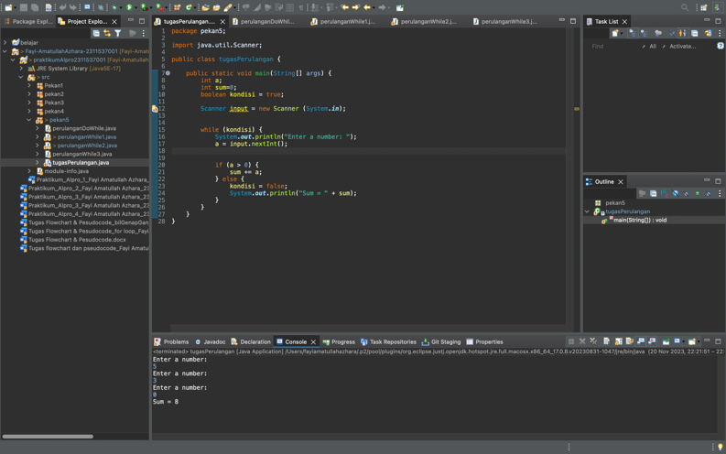

1. KESIMPULAN

Dalam praktikum ini, telah berhasil diimplementasikan perulangan dalam bahasa pemrograman Java menggunakan dua jenis perulangan, yaitu while dan do-while. Praktikum ini fokus pada penggunaan perulangan untuk mengolah input pengguna terkait dengan umur dan kepemilikan SIM C.

Pada program pertama, menggunakan perulangan while, pengguna diminta untuk mengisi informasi umur dan status kepemilikan SIM C. Berdasarkan input tersebut, program memberikan informasi apakah pengguna dapat mengemudi motor. Perulangan akan terus berlanjut selama pengguna memilih untuk melanjutkan.

Program kedua, menggunakan perulangan do-while, memiliki pendekatan yang serupa. Pengguna kembali diminta untuk memberikan informasi umur dan kepemilikan SIM C. Proses ini diulangi selama pengguna memilih untuk melanjutkan. Kelebihan dari perulangan do-while adalah memastikan bahwa setidaknya satu iterasi dilakukan sebelum mengecek kondisi, sehingga program akan tetap berjalan minimal satu kali.

Pada program terakhir, dilakukan pengolahan bilangan positif dengan menggunakan perulangan while. Pengguna diminta untuk memasukkan bilangan, dan program akan terus menerima input positif dan menjumlahkannya. Perulangan akan berlanjut hingga pengguna memasukkan bilangan non-positif.